**开发地方课程 弘扬民间文化**

**——我市部分美术教师参加‘第八届江苏省民间美术进课堂’教研活动**

2015年4月27日，由常州大市选派的中小学及幼儿园优秀美术教师24名，赴无锡宜兴参加“第八届江苏省民间美术进课堂”——暨地方美术教学资源开发利用和校本课程建设教学研讨活动。活动为期四天，优质的教学观摩、精彩的专家讲座、丰富的参观活动，让我们深刻感受到了优秀民间艺术—紫砂文化在当地美术教学中的作用，也让我们对课堂教学中引入地方美术资源有了更清晰的思考。

我们先后观摩了三堂不同学龄段的优质美术课，分别是：宜兴市丁蜀中心幼儿园汪鸿老师开设的《有趣的脸》、宜兴市丁山实验小学申宗贤老师开设的《紫砂壶》、宜兴市东坡中学肖方舟老师开设的《从质朴到风雅—紫砂陶刻》。从教会幼儿简单的玩泥技能，到引导小学生体验全手工制作紫砂壶的基本方法，再到带领中学生探究书画表现与陶刻制作相结合；传统民间艺术伴随孩子们成长，完整的紫砂壶制作工艺在各阶段美术教学中得到了很好的渗透与延伸。

华斌老师《大器“玩”成—泥工教学浅谈》专题讲座给与会的老师们以启发。他从人类与陶生生不息的关系出发，总结出玩泥是孩子们天性的表现；他指出泥工教学的审美与方法体现在手捏、造型、彩绘等多个方面，并对学校泥工教学的开展提出了自己的想法和建议，让老师们有方法、有步骤地将民间美术运用到自己的课堂教学中去。

国家级工艺美术大师邵立平凭借数十载的积累与研究，和老师们分享了题为《宜兴紫砂艺术的产生与发展》的精彩讲座。紫砂茶器造型丰富，成型工艺多样，依据不同的矿层分布泥料种类也有所不同。从紫砂基本常识到紫砂茶器发展的几个重要时期，以及各种艺术对紫砂的影响，短短三小时邵大师带领老师们更加全面深入地认识紫砂工艺。提问互动环节把讲座推向高潮，老师们纷纷表示意犹未尽！

此次活动还包括参观宜兴陶瓷博物馆，直观感受紫砂陶器从古至今的发展与演变；参观吴冠中艺术馆，见证一代大师对艺术民族化的探索。集体学习之余，常州的部分老师们一起拜访了工艺美术大师王亚平，参观了金火明紫砂艺术工作室，大家感受颇多，受益匪浅！

中学美术教育肩负弘扬民间文化的重任，四天短暂的学习与交流活动，让我们深刻认识到将民间美术融入课堂教学，对传承宝贵民间美术文化资源的重要作用。在龙城常州，梳篦、留青竹刻、乱针绣、烙画、金坛刻纸等多项独具特色的民间艺术，都是可以开发利用的课堂美术教学资源，怎样在美术教学中融入民间美术，弘扬民间文化艺术，开发富有地方特色的课程资源，还有待老师们进一步的探索与尝试！（邹沁 文）

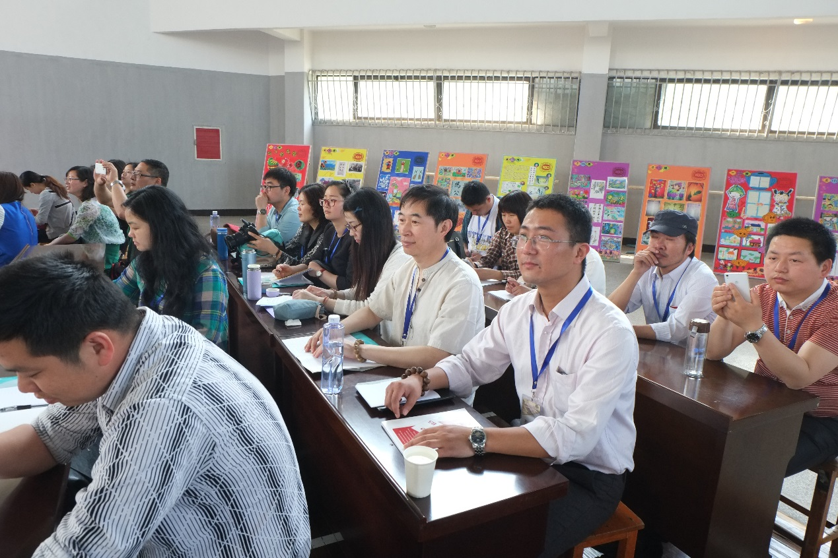

教学观摩：

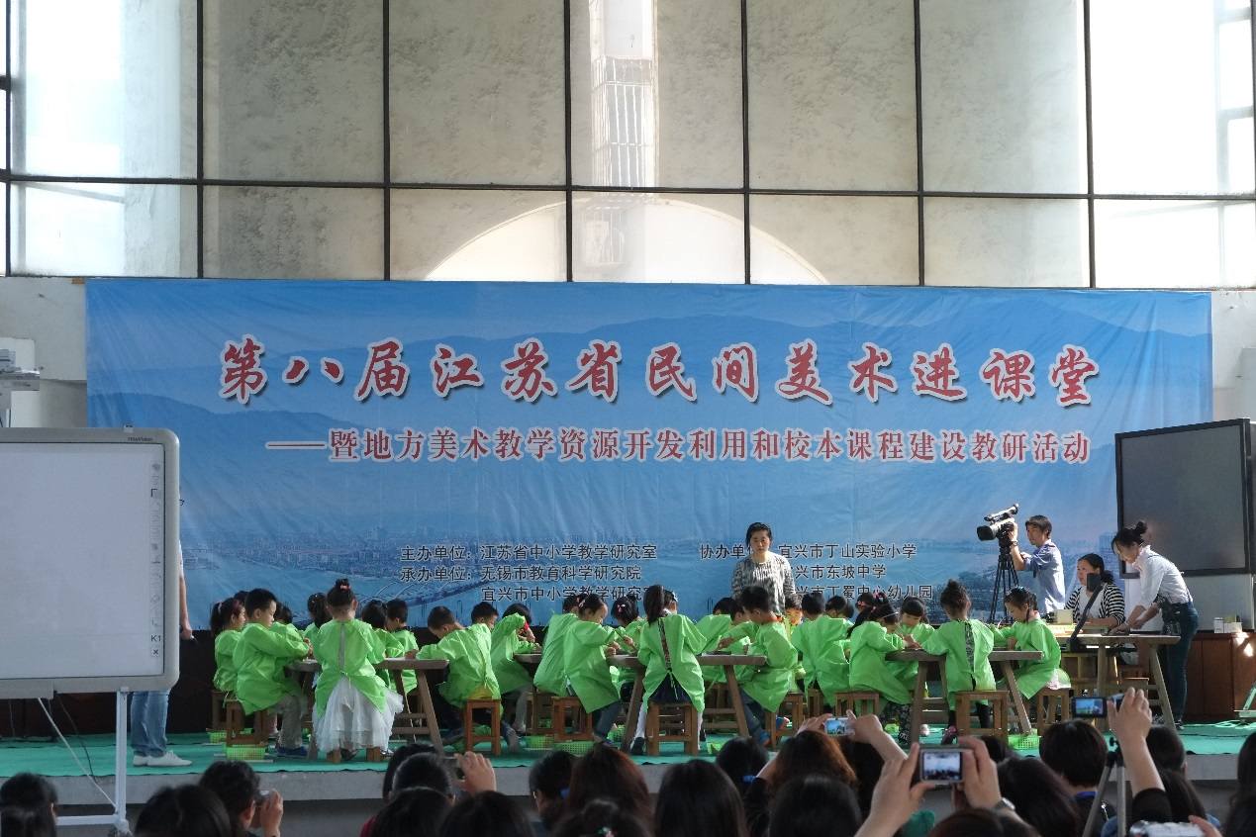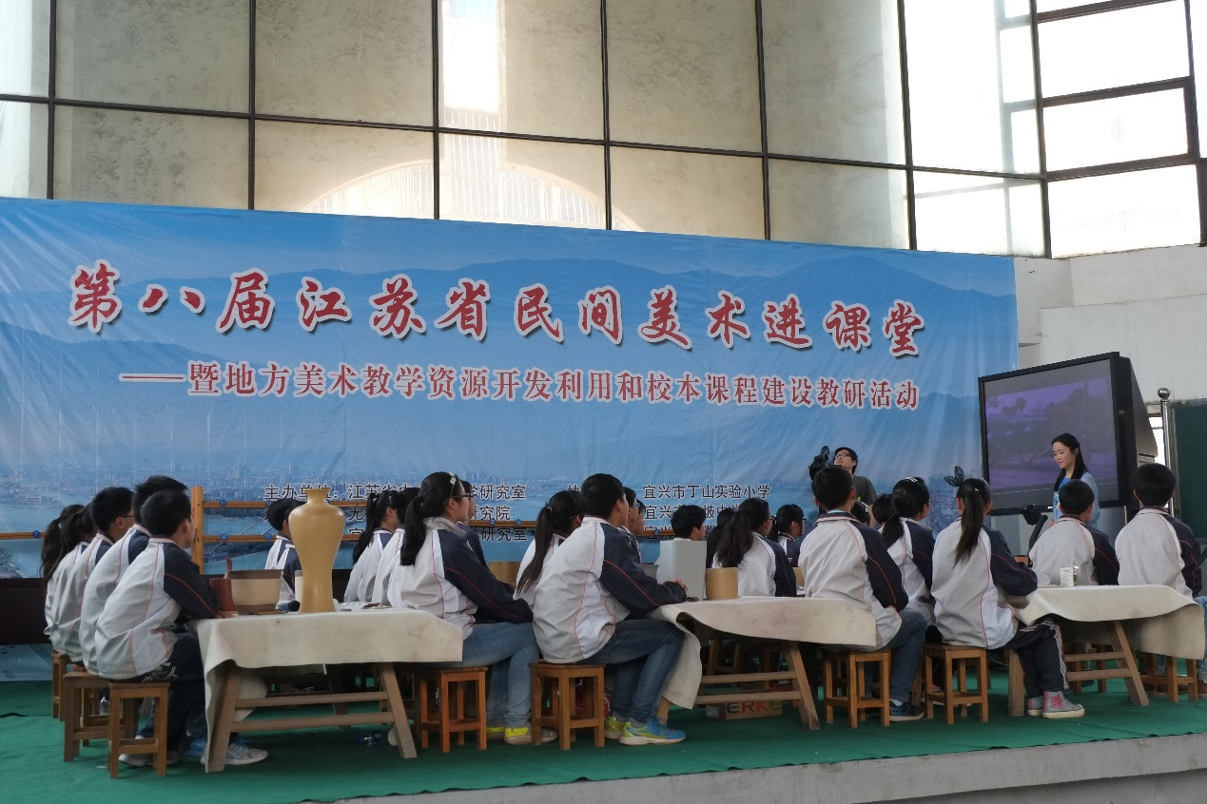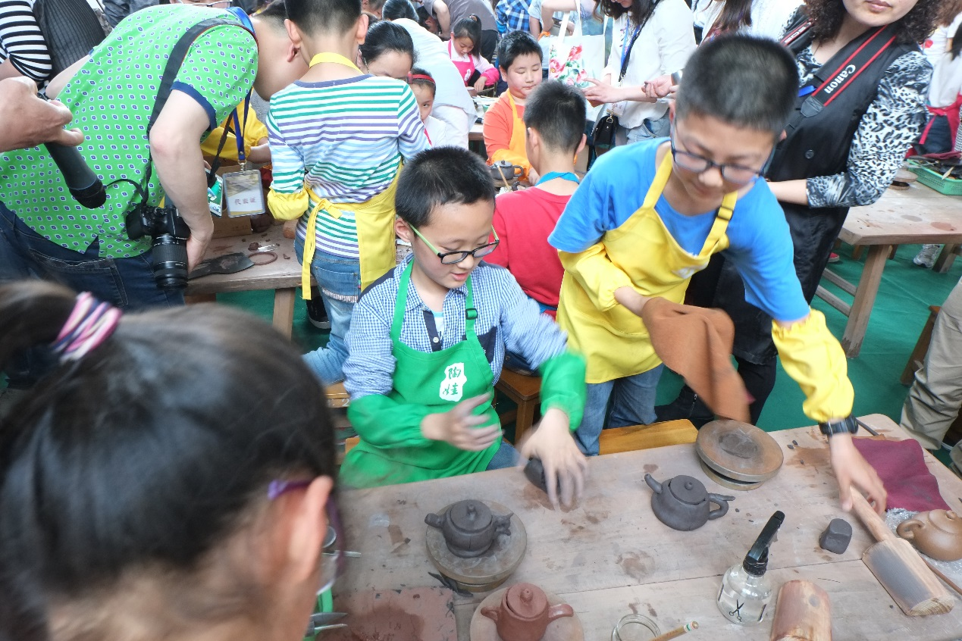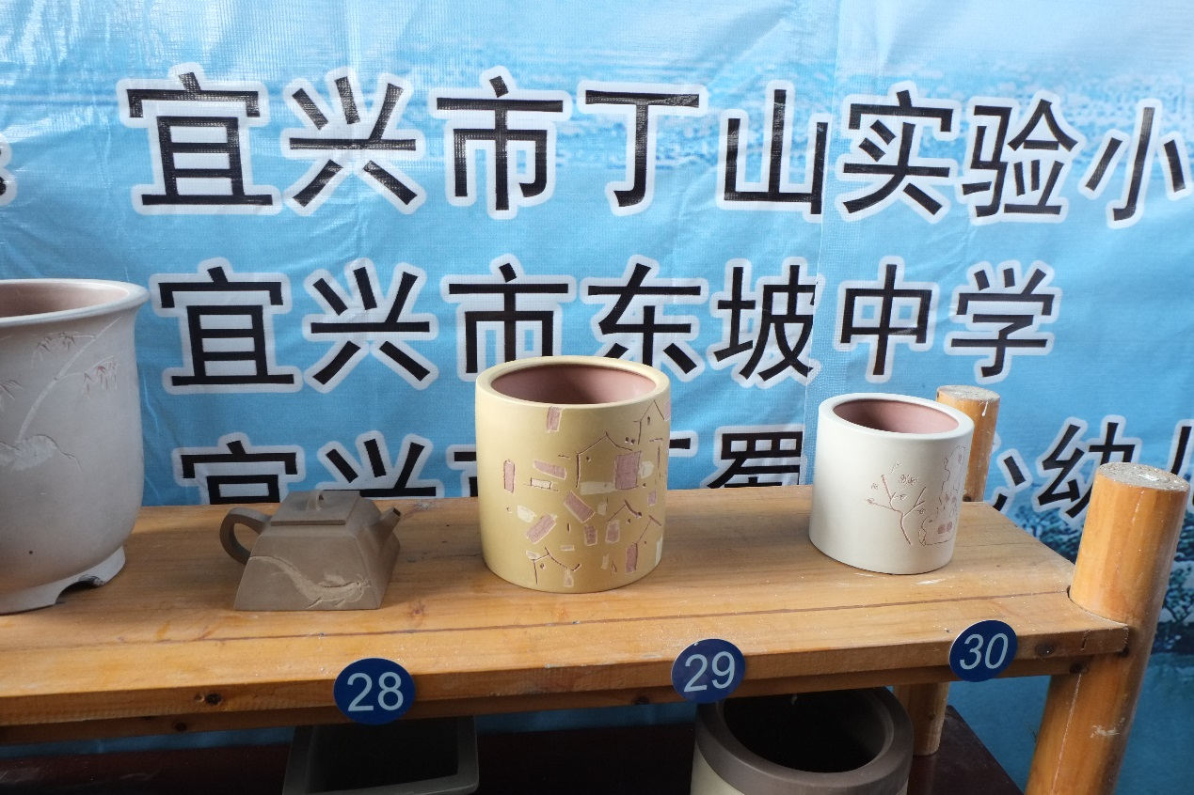

专家讲座：

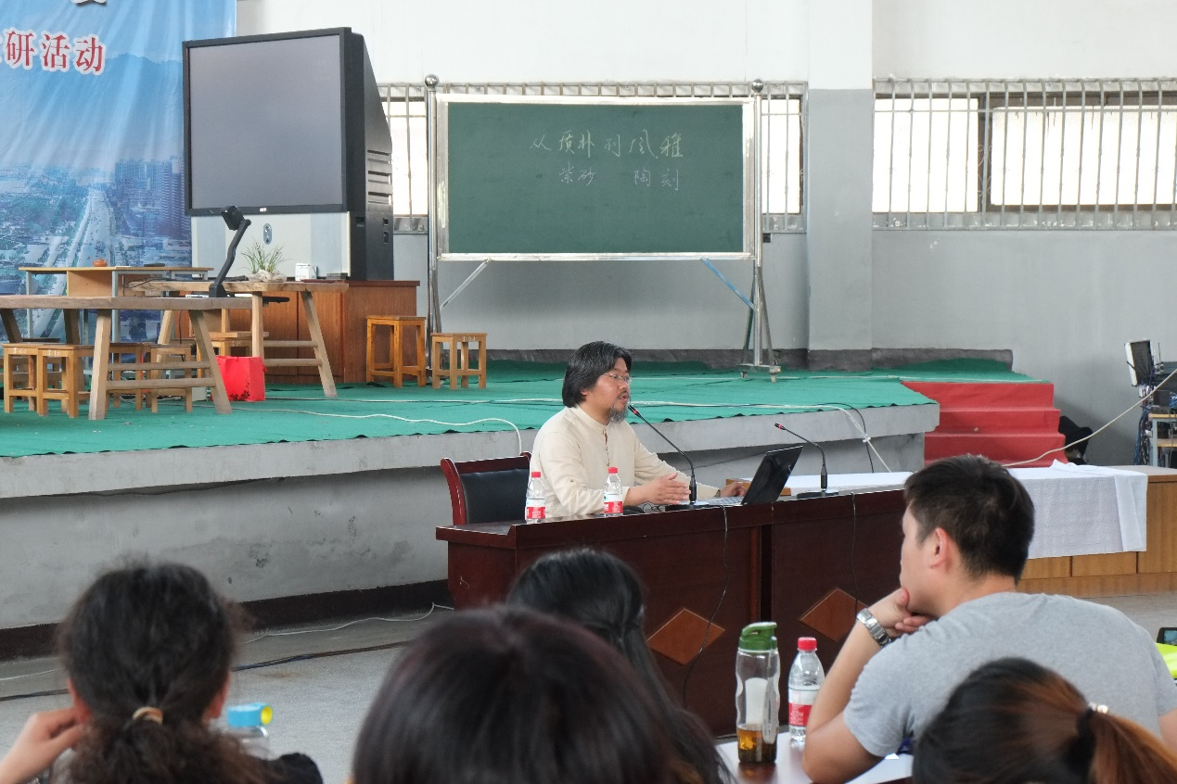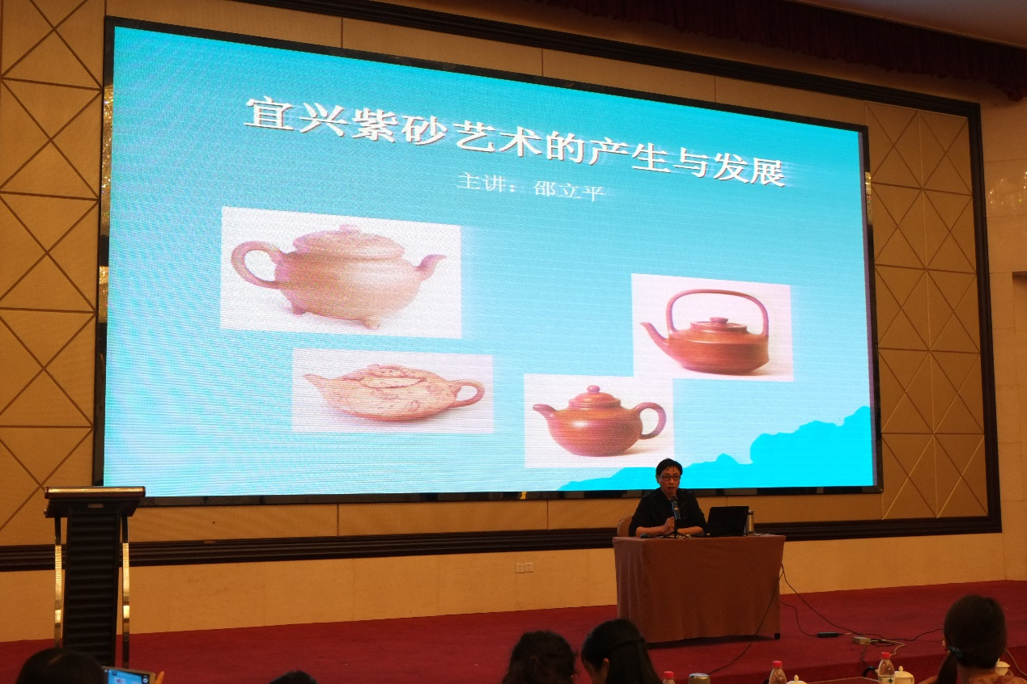

参观陶瓷博物馆：

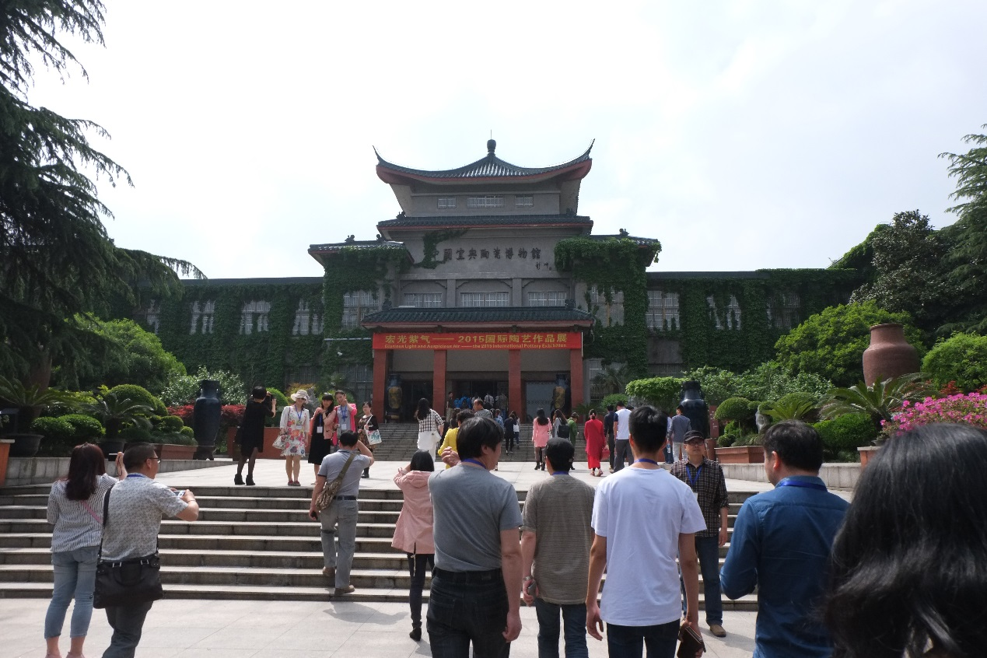

参观金火明紫砂艺术工作室：

